KẾ HOẠCH BÀI DẠY

Môn học/hoạt động giáo dục: |  | TỰ NHIÊN VÀ XÃ HỘI | Lớp 3Đ
Tên bài dạy: | ÔN TẬP CHỦ ĐỀ TRÁI ĐẤT VÀ BẦU TRỜI (T2) |  | Tiết: | 69
Thời gian thực hiện: ngày 13 tháng 05 năm 2025

I. YÊU CẦU CẦN ĐẠT:
1. Năng lực đặc thù: Sau khi học, học sinh sẽ:
- Xác định được các phương hướng, hình dạng Trái Đất, các đới khí hậu, bề mặt Trái Đất, Trái Đất trong hệ Mặt Trời.
- Biết đặt câu hỏi, quan sát, thu thập, xử lí thông tin.
- Giới thiệu được một số dạng địa hình qua các hình đã sưu tầm.
- Trân trọng, yêu quý quê hương, đất nước.
2. Năng lực chung.
- Năng lực tự chủ, tự học: Có biểu hiện chú ý học tập, tự giác tìm hiểu bài để hoàn thành tốt nội dung tiết học.
- Năng lực giải quyết vấn đề và sáng tạo: Có biểu hiện tích cực, sáng tạo trong các hoạt động học tập, trò chơi, vận dụng.
- Năng lực giao tiếp và hợp tác: Có biểu hiện tích cực, sôi nổi và nhiệt tình trong hoạt động nhóm. Có khả năng trình bày, thuyết trình… trong các hoạt động học tập.
3. Phẩm chất.
- Phẩm chất nhân ái: Yêu quê hương, đất nước.
- Phẩm chất chăm chỉ: Có tinh thần chăm chỉ học tập, luôn tự giác tìm hiểu bài.
- Phẩm chất trách nhiệm: Giữ trật tự, biết lắng nghe, học tập nghiêm túc. Có trách nhiệm với tập thể khi tham gia hoạt động nhóm.
II. ĐỒ DÙNG DẠY HỌC
- Kế hoạch bài dạy, bài giảng Power point.
- SGK và các thiết bị, học liệu phụ vụ cho tiết dạy.

III. HOẠT ĐỘNG DẠY HỌC
TG | Hoạt động của giáo viên | Hoạt động của học sinh
5 | 1.Hoạt động Khởi động:  - Mục tiêu:  + Tạo không khí vui vẻ, khấn khởi trước giờ học.  + Kiểm tra kiến thức đã học của học sinh ở bài trước.  - Cách tiến hành:
 | - GV tổ chức cho HS tham gia trò chơi: Đông, Tây, Nam, Bắc  - GV dẫn dắt vào bài mới | - HS tham gia trò chơi.
20 | 2. HĐ Luyện tập, thực hành:  - Mục tiêu:  + Biết đặt câu hỏi, quan sát, thu thập, xử lí thông tin.  + HS biểu lộ được cảm xúc về quê hương, đất nước mình trong thư  - Cách tiến hành:
 | Hoạt động 1. Vẽ hoặc làm mô hình Mặt Trời và các hành tinh trong hệ Mặt Trời. (Làm việc nhóm 6).  - GV yêu cầu từng nhóm HS trao đổi, lựa chọn việc Vẽ hoặc làm mô hình Mặt Trời và cách thức thể hiện cụ thể Mặt trời và các hành tinh.  - GV nêu một số câu hỏi gợi ý:  + Em vẽ hay làm mô hình Mặt Trời và các hành tinh trong hệ Mặt trời?  - GV mời đại diện các nhóm trình bày.  - GV mời HS khác nhận xét.  - GV nhận xét chung, tuyên dương. | - HS làm việc nhóm 6 và thực hiện theo yêu cầu của GV.  - HS trả lời câu hỏi  - HS trả lời theo thống nhất chung của nhóm đã chọn.  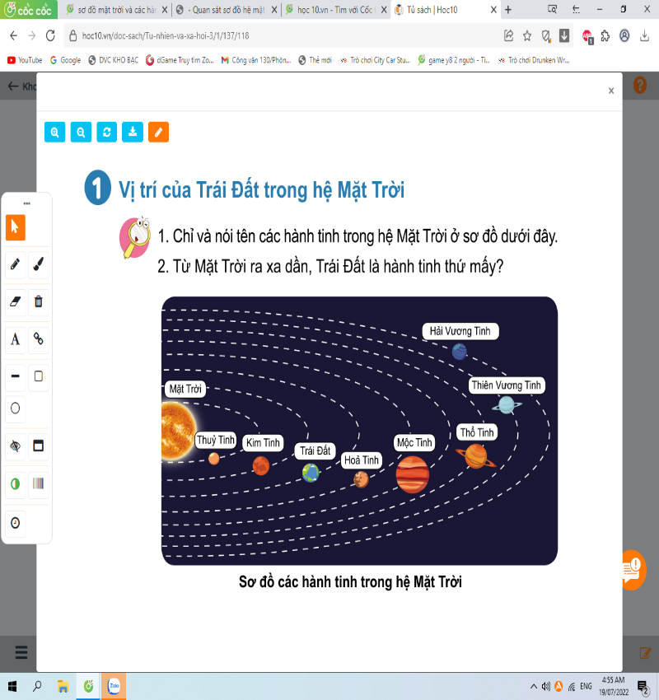  - Đại diện các nhóm trình bày.  - HS nhận xét.
10 | 3. HĐ Vận dụng, trải nghiệm  - Mục tiêu:  + Biết đặt câu hỏi, quan sát, thu thập, xử lí thông tin.  + Giới thiệu được một số dạng địa hình qua các hình đã sưu tầm.  + HS biểu lộ được cảm xúc về quê hương, đất nước mình trong thư  - Cách tiến hành:
 | Hoạt động 2. Giới thiệu một số dạng địa hình qua các hình đã sưu tầm.(Làm việc nhóm 4).  - GV tổ chức cho HS chơi trò chơi “MC”. GV yêu cầu HS chuẩn bị trang trí, bày biện triển lãm và giới thiệu các bức tranh về các dạng địa hình nhóm mình đã sưu tầm.  - GV theo dõi giúp đỡ các nhóm.  _ GV mời đại diện các nhóm giới thiệu những bức tranh, hình vẽ nhóm mình đã sưu tầm được.  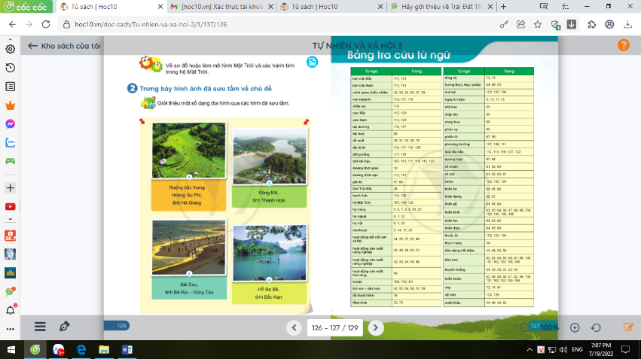  VD:  - Địa hình đồi. 3. Địa hình biển.  - Địa hình sông. 4. Địa hình hồ.  - GV mời HS nhận xét  - GV hỏi thêm: Cảm nghĩ về quê hương, đất nước mình qua những bức tranh, hình vẽ mà em đã sưu tầm được.  - GV nhận xét, cùng cả lớp bình bầu nhóm thắng cuộc: Có nhiều bức tranh đa dạng nhất, giới thiệu hay nhất.  - Nhận xét bài học.  - Dặn dò về nhà. | - HS làm việc nhóm 4 và thực hiện theo yêu cầu của GV.  - Đại diện các nhóm giới thiệu những bức tranh, hình vẽ nhóm mình đã sưu tầm được  - HS nhận xét, bổ sung  - HS trả lời  - Học sinh tham gia bình bầu nhóm thắng cuộc cùng GV.  - Lắng nghe, rút kinh nghiệm.
IV. Điều chỉnh sau bài dạy:
.................................................................................................................................................
....................................................................................................................................................................................................................................................................................................
.................................................................................................................................................
................................................................................................................................................

